文献检索机检实验报告3
姓名：黄钊伟
班级：机化2201
学号：2022013106

十、利用我校购买的Elsevier（ScienceDirect OnLine）SDOL数据库，完成下列各题

- 查出论文Title(题名)中包含mechanical manufacturing（机械制造）固定词组的论文，记录其中1篇Review articles(综述性论文）的
题名——Mechanical metamaterials with topologies based on curved elements: An overview of design, additive manufacturing and mechanical properties
作者——Alberto Álvarez-Trejo ª, Enrique Cuan-Urquizo, Dhruv Bhate, Armando Roman-Flores
期刊名称及出版年——Materials & Design September 2023
检索窗口截图
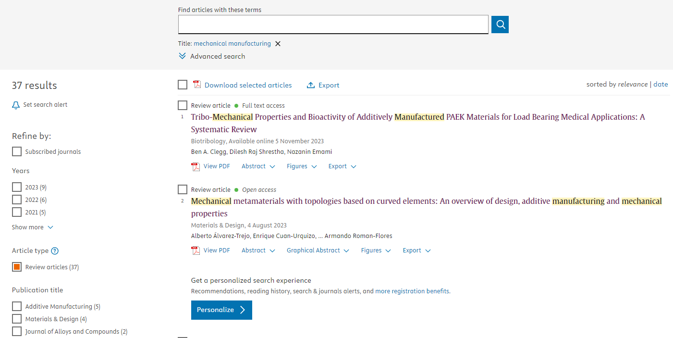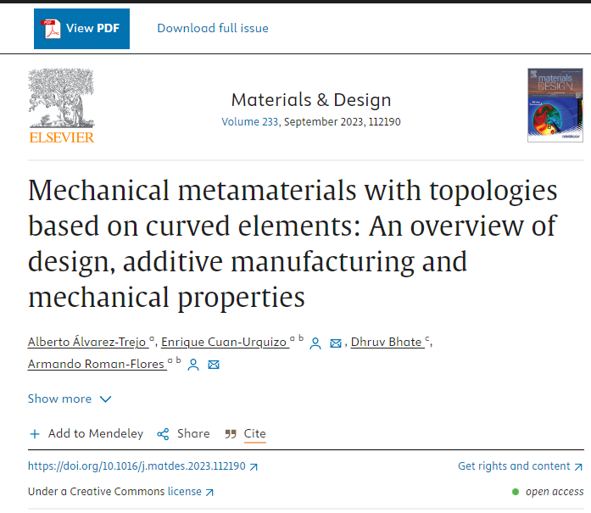
- 查出我校（Northwest A&F University）作者发表的论文，浏览其中2022 年的某篇文章全文，记录文章
题名——Mechanistic Target of Rapamycin Complex 1: From a Nutrient Sensor to a Key Regulator of Metabolism and Health
作者——Guoyan Wang, Lei Chen, Senlin Qin, Tingting Zhang, Junhu Yao, Yanglei Yi, Lu Deng
期刊名称及出版年——Advances in Nutrition September 2022
检索窗口截图
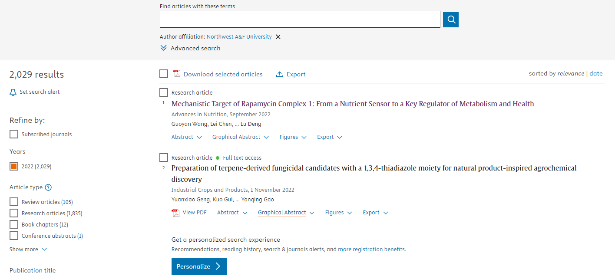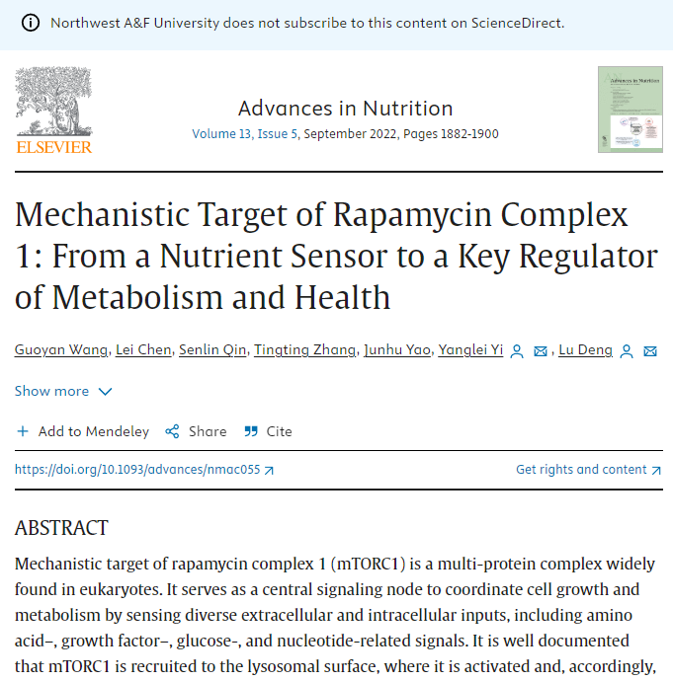
3.查出期刊journal of manufacturing processes（制造工艺杂志）2019年发表的论文，浏览2篇文章全文；利用系统下载功能下载并记录2篇文章题录（作者、题名、期刊名称及出版年）
1. Reza Najati Ilkhchi, Mohammadreza Shabgard, Farid Kabirinia,
Numerical studying and experimental investigation: Effect of Reynolds number on performance measures of EDM with high speed flushing,
Journal of Manufacturing Processes,
Volume 48,
2019,
Pages 228-235,
ISSN 1526-6125,
2. Qiyue Wang, Yongchao Cheng, Wenhua Jiao, Michael T. Johnson, YuMing Zhang,
Virtual reality human-robot collaborative welding: A case study of weaving gas tungsten arc welding,
Journal of Manufacturing Processes,
Volume 48,
2019,
Pages 210-217,
ISSN 1526-6125,
检索窗口截图
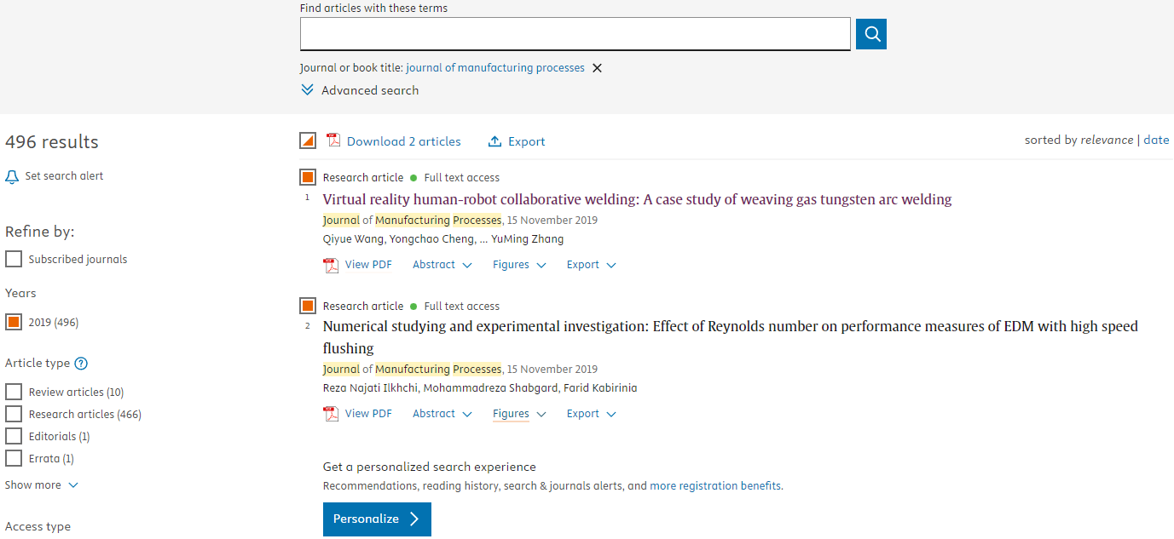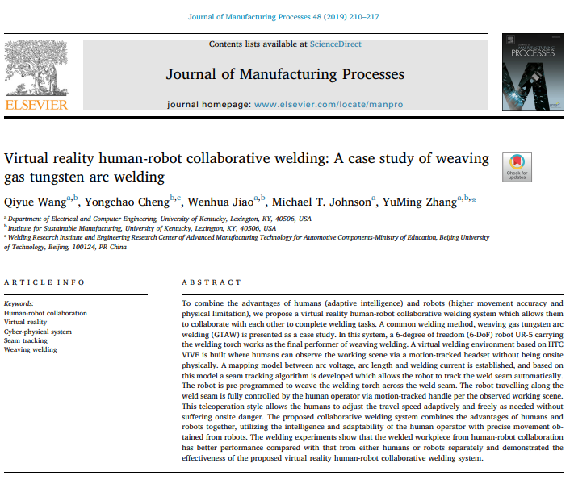
4.查出中国农业大学（China Agricultural University）作者论文，用截图方式记录1篇Open access(OA)论文题录（作者、题名、期刊名称及出版年）。
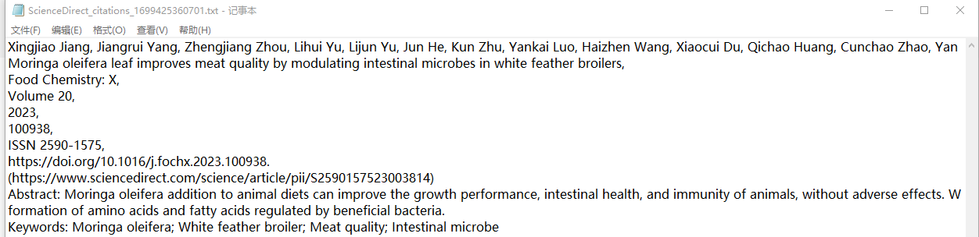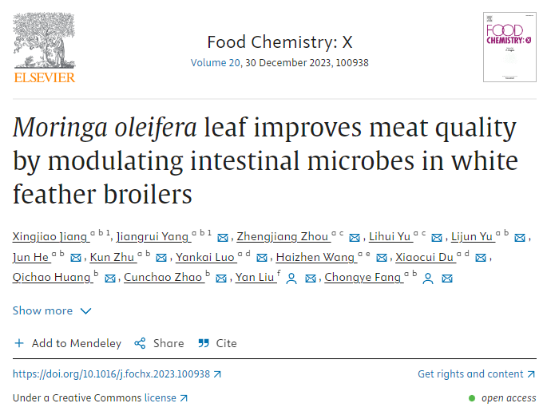

十一、利用我校购买的WOS(SCI)平台数据，完成下列各题

- 检索我校（Northwest A&F University）2015-2018年发表的SCIE论文，精练并查看环境科学（ENVIRONMENTAL SCIENCES ）方面的文献，按出版日期排序，记录排为第一位的论文。
题名——Water Stress in Maize Production in the Drylands of the Loess Plateau
作者——Zhu, W (Zhu, Wei); Li, HJ (Li, Huijie); Qu, HC (Qu, Hongchao); Wang, YL (Wang, Yilin); Misselbrook, T (Misselbrook, Tom); Li, X (Li, Xiao); Jiang, R (Jiang, Rui)
期刊名称及出版年卷期——VADOSE ZONE JOURNAL Volume:17 Issue:1 Dec 20 2018
检索窗口截图
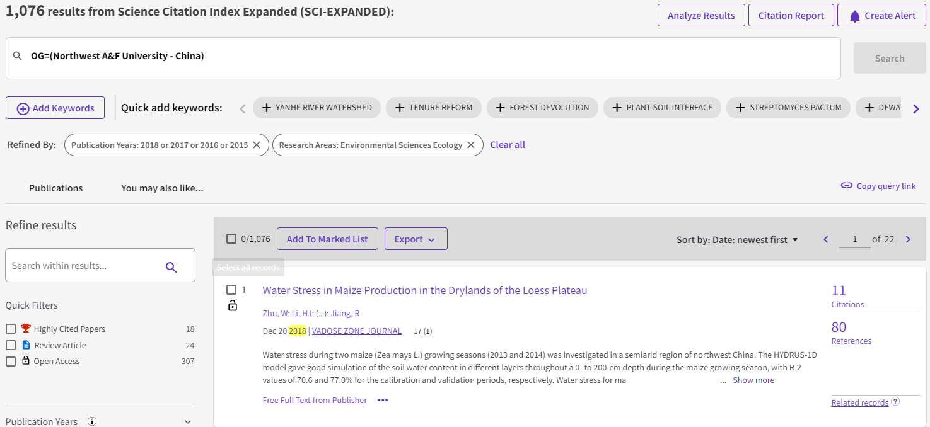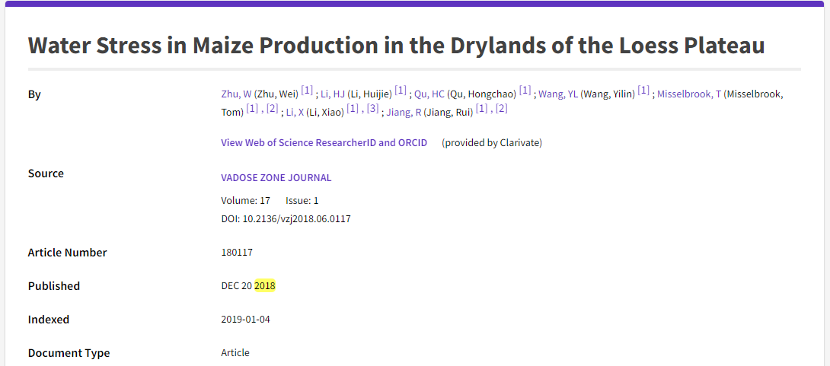
- 查出题名中包含农用飞机（agricultural aircraft）的文献，浏览中国作者的论文，按被引排序，记录被引频次最高的一篇论文的，
题名——ASSESSMENT OF SPRAY DEPOSITION AND LOSSES IN AN APPLE ORCHARD WITH AN UNMANNED AGRICULTURAL AIRCRAFT SYSTEM IN CHINA
作者——Liu, Y (Liu, Y.); Li, L (Li, L.); Liu, Y (Liu, Y.); He, X (He, X.); Song, J (Song, J.); Zeng, A (Zeng, A.); Wang, Z (Wang, Z.)
期刊名称及出版年卷期——TRANSACTIONS OF THE ASABE Volume:63 Issue:3 2020
期刊影响因子——1.5
检索窗口截图
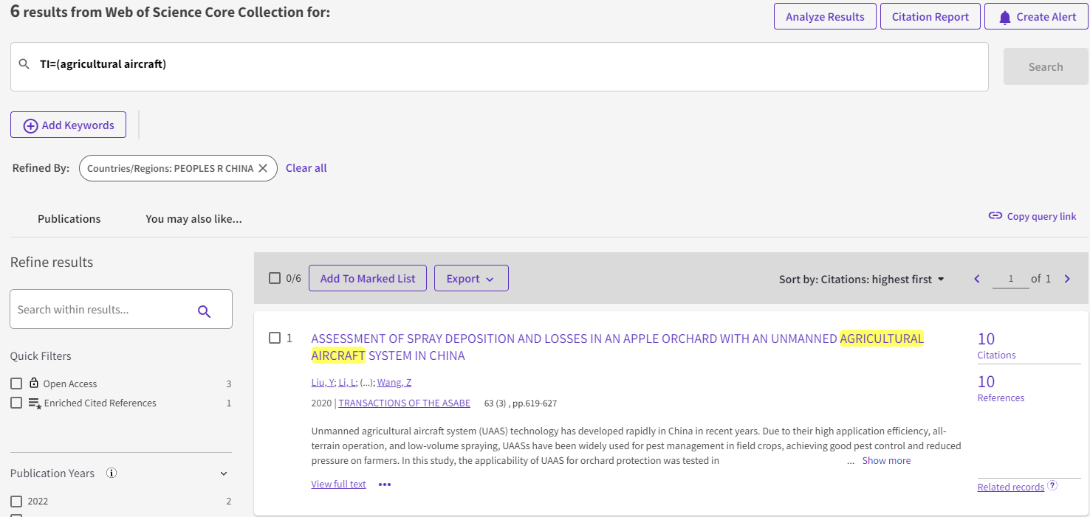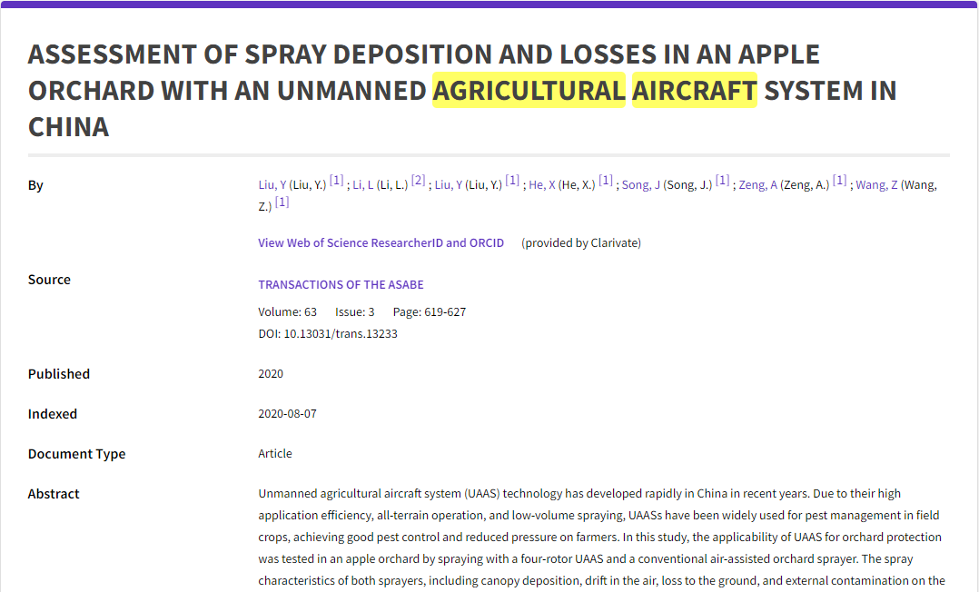

十二.利用基本科学指标数据库（Essential Science Indicators ESI）查出西北农大、中国农大、华中农大、南京农大、西安交大进入全球前1%的学科及数量，自己比较之。
ESI介绍：ESI对全球所有高校及科研机构的SCIE、SSCI库中近11年的论文数据进行统计，按被引频次的高低确定出衡量研究绩效的阈值，分别排出居世界前1%的研究机构、科学家、研究论文，居世界前50%的国家/地区和居前0.1%的热点论文。ESI针对22个专业领域，通过论文数、论文被引频次、论文篇均被引频次、高被引论文、热点论文和前沿论文等6大指标，从各个角度对国家/地区科研水平、机构学术声誉、科学家学术影响力以及期刊学术水平进行全面衡量。所有统计数字每两个月更新一次。

学 校 | 西北农大  Northwest A&F University | 中国农大  China Agricultural University | 华中农大  Huazhong Agricultural University | 南京农大  Nanjing  Agricultural University | 西安交大  Xi’an jiaotong University
进入前1%的学科数量 | 14 | 14 | 12 | 10 | 19

十三、文献信息利用部分
- 查出下列文献标识码代表的含义。
A——理论与应用研究学术论文(包括综述报告)
B——实用性技术成果报告(科技)、理论学习与社会实践总结(社科)
C——业务指导与技术管理性文章(包括领导讲话、特约评论等)
2. 熟悉《中图法》 分类目录结构、22个大类字母及对应的类目名称，利用《中图法》简表查出下列中图分类号对应的类目名称：
I2——中国文学
Q93——微生物学
S8——畜牧，动物医学，狩猎，蚕，蜂
TH——机械，仪表工业
S——农业科学
Q——生物科学
3. 利用中国知网、万方、维普三大期刊全文库查出S25类文献，记录1篇综述性论文（题名中包含动态、展望、综述或述评）的
（1）题名： 智能化设备在农业生产方面的应用展望
（2）作者：蒋鑫
（3）刊名：南方农机 2017年 第 48 卷 17 期
（4）参考文献数量：3

